Уважаемые преподаватели и студенты!

Тульская духовная семинария предоставляет возможность работы с изданиями ЭБС «Университетская библиотека ONLINE». Её основу составляют электронные книги преимущественно по гуманитарным дисциплинам. Каждое издание имеет библиографическое описание, обложку, аннотацию и интерактивное содержание, текст разбит постранично. ЭБС специализируется на учебных материалах для вузов. Среди них — издания основной и дополнительной литературы для студентов духовных семинарий, в т. ч.:
Давыденков Олег, прот. Догматическое богословие : учебное пособие. М.: ПСТГУ, 2013;
Шантепи де ла Соссей. Иллюстрированная история религий. М.: Директ-Медиа, 2008;
Знаменский П. В. История Русской Церкви. М., 2008, и др.
Книги сгруппированы в целостные тематические коллекции, представлены в едином издательском формате и приспособлены к целям научного цитирования. Раздел «Религия» содержит 3690 изданий, из них 2483 – подраздел «Христианство», 504 – «История Христианской Церкви», 377 – «религиоведение».
Вход в систему (http://www.biblioclub.ru/) с компьютеров семинарии без дополнительной регистрации и авторизации; в этом случае можно пользоваться литературой в режиме постраничного просмотра. Чтобы получить доступ ко всем сервисам и личному кабинету, а также возможность работать с удалённых ПК, необходимо пройти регистрацию. Кнопка «Регистрация» находится в правом верхнем углу страницы сайта. Инструкция по работе с ЭБС «Университетская online» (см. ниже) поможет вам зарегистрироваться, осуществить поиск книги, скопировать или напечатать нужные страницы.
Ключи (логин и пароль), необходимые для заполнения форм регистрации, и инструкцию по работе с системой можно получить в библиотеке у Богачёвой Зинаиды Михайловны.

ИНСТРУКЦИИ

ПО РАБОТЕ С ЭБС "УНИВЕРСИТЕТСКАЯ БИБЛИОТЕКА ONLINE"

1. Подключение к ресурсу
2.1. Регистрация студентов и абонентов организации с компьютеров организации
2.2. Регистрация с удалённых компьютеров
3. Регистрация преподавателей
3.1. Авторизация
4. Работа с изданием
4.1. Поиск по сайту
4.2. Чтение книг
4.3. Поиск по книге
Информация содержится также на рабочем столе ПК (инв. 333) в компьютерной и на официальном сайте Тульской духовной семинарии - Tula-Seminary.ru - (->Библиотека). Там же размещена инструкция по созданию закладок и цитатника).

1. Подключение к ресурсу
Запустите любой имеющийся на компьютере браузер (Internet Explorer; Mozilla Firefox; Google Chrome; и т.д.). В адресной строке браузера ввести адрес ресурса – http://www.biblioclub.ru.
В окне «Университетская библиотека online» пройдите процедуру регистрации.

2. Регистрация

2. Регистрация студентов и абонентов организации
2.1. Регистрация с компьютеров организации
1. Нажмите кнопку «Регистрация», которая находится в правом верхнем углу страницы сайта:
2. Заполните поля формы регистрации:
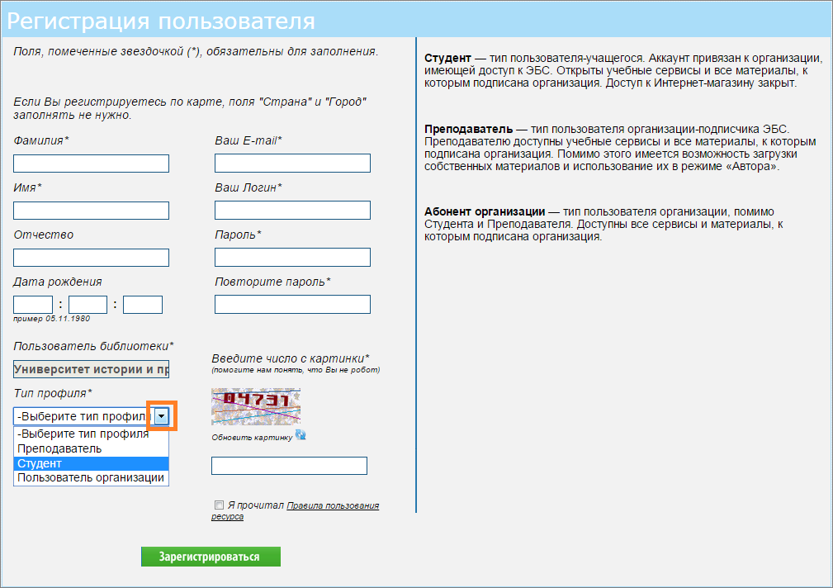
Вводите свои реальные фамилию, имя и отчество. Это необходимо для того, чтобы главный пользователь организации мог идентифицировать Вас среди других зарегистрированных пользователей.
В поле «Тип профиля» выберите свой профиль (студент или абонент организации).
Необходимо указывать действующий адрес электронной почты. На указанный Вами e-mail придет письмо с ссылкой для активации аккаунта. Адрес электронной почты должен содержать доменное имя, например @mail.ru.
Логин должен состоять из букв русского или латинского алфавита и/или цифр. Первым символом логина должна быть буква. Допустимая длина логина – от 7 символов.
Минимальная длина пароля – 5 символов. В пароле можно использовать букву латинского алфавита, цифры и знак подчеркивания "_". Чтобы не допустить ошибку в заполнении полей «Пароль» и «Повторите пароль» рекомендуется набрать пароль в текстовом редакторе (MS Word, Блокнот), скопировать и вставить в соответствующие поля.
После заполнения всех полей нажмите на кнопку «Зарегистрироваться».

Если в процессе регистрации была допущена ошибка, система вернёт Вас на страницу формы регистрации и подскажет, где именно была допущена ошибка.
После регистрации Вам на электронную почту придет письмо со ссылкой для активации учетной записи. Вам необходимо пройти по этой ссылке и авторизоваться на сайте. Если письмо не пришло, обратитесь в службу технической поддержки по адреса help@directmedia.ru или по телефону 8 800 333 6845 (бесплатно по России).
2.2. Регистрация с удаленных компьютеров.
Чтобы подать заявку на регистрацию в организации, в форме регистрации Вам необходимо заполнить поля: "Страна", "Город", "Пользователь библиотеки" (выберите свое учебное заведение) и "Тип профиля". Если Вы указали страну и город, но при этом в поле «Пользователь библиотеки» не находите своего учебного заведения, значит оно не подключено к ЭБС "Университетская библиотека онлайн", либо удаленная регистрация отключена. В последнем случае, Вы можете зарегистрироваться в ЭБС только с компьютеров организации.
Указывайте свои реальные фамилию, имя и отчество, чтобы главный пользователь организации мог идентифицировать Вас как сотрудника или студента вуза.
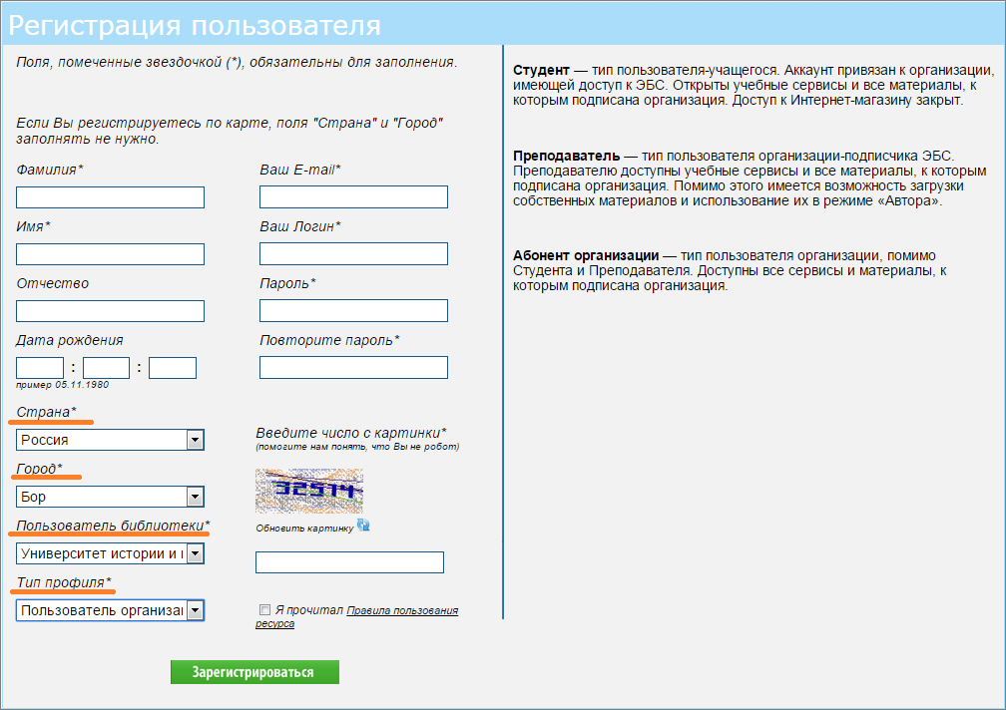
После регистрации с удаленного компьютера в качестве студента или абонента организации, Вам на электронную почту придет информационное письмо с уведомление, что Вашу регистрацию должен подтвердить главный пользователь организации. После того, как главный пользователь организации подтвердит регистрацию, Вы сможете пользоваться ЭБС, о чем будете информированы дополнительным письмом.
3. Регистрация преподавателей
Регистрация преподавателей происходит точно также как и других пользователей организации (студентов и абонентов организации). Отличие регистрации данного типа пользователей состоит в том, что любую регистрацию (как с удаленного ПК, так и с компьютера организации) должен подтвердить главный пользователь организации. Соответствующие информационные письма будут приходить преподавателю на электронный адрес, который он укажет при регистрации.

3.1. Авторизация в ЭБС "Университетская библиотека online"
Чтобы получить доступ ко всем сервисам и личному кабинету, Вам необходимо авторизоваться на сайте. Для этого нажмите кнопку «Войти», которая находится в правом верхнем углу страницы сайта:
В открывшемся окне введите свои регистрационные данные (логин/пароль). Чтобы не допустить ошибку при вводе пароля, воспользуйтесь функцией "Показать/скрыть пароль":
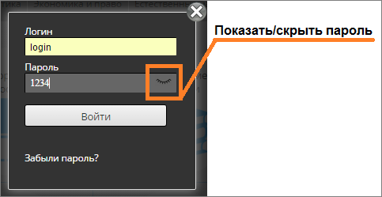
Если Вы забыли пароль, воспользуйтесь сервисом "Восстановление пароля пользователя".

4. Работа с изданием
4.1. Поиск по сайту
Для подбора литературы воспользуйтесь поиском по сайту. Введите свой запрос в поисковую строку и выберите один из предложенных вариантов:
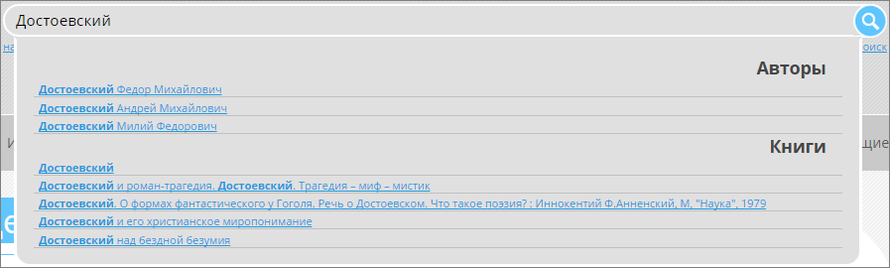
При выборе варианта из раздела "Авторы" Вы попадете на страницу описания данного автора.
Для более детального подбора литературы воспользуйтесь расширенным поиском:
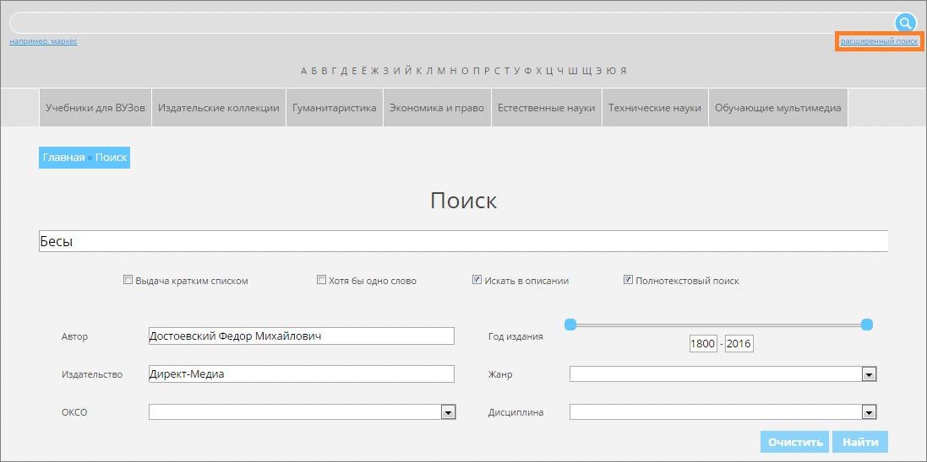
4.2. Чтение книг
Для работы с книгой воспользуйтесь панелью инструментов:

Получить код вставки
На текущей странице есть ошибка. Сообщить о ней
Копировать фрагмент. Копировать фрагмент можно с учетом следующего ограничения: не более одного фрагмента для одной книги в течение суток
По размеру страницы
По ширине страницы
Увеличить
Уменьшить
Полный экран
Показать/скрыть текст страницы
Печать страницы
Обновить (перезагрузить) страницу

4.3. Поиск по книге
Введите в поисковое поле запрос и нажмите кнопку «Найти». В результате Вы увидите номера страниц книги, где встречается искомое слово:
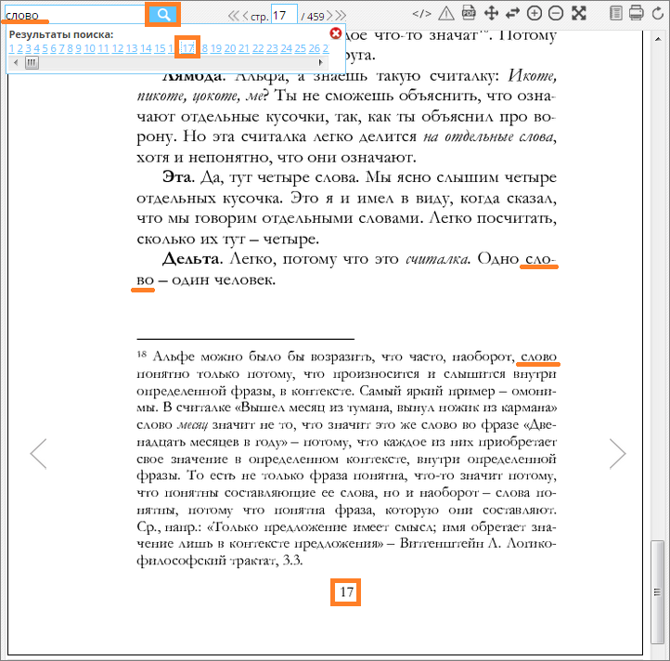
4.4. Сервисы
При работе с книгой можно делать закладки, создавать цитатники и воспользоваться каталогом книг.
Цитатники
Создайте цитатник, кликнув на «Добавить новый цитатник» в информационном блоке книги:

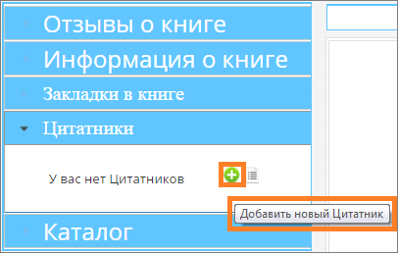 |  | 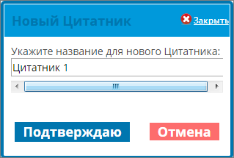

Откройте форму заполнения цитатника, кликнув по его названию:
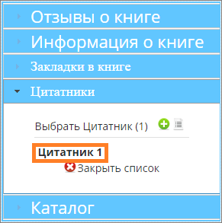
Чтобы получить текст страницы, воспользуйтесь функцией «Показать/скрыть текст страницы». Скопируйте (или перетащите) текст в поле «Цитата». В поле "Комментарий" Вы можете добавить свой комментарий к цитате:

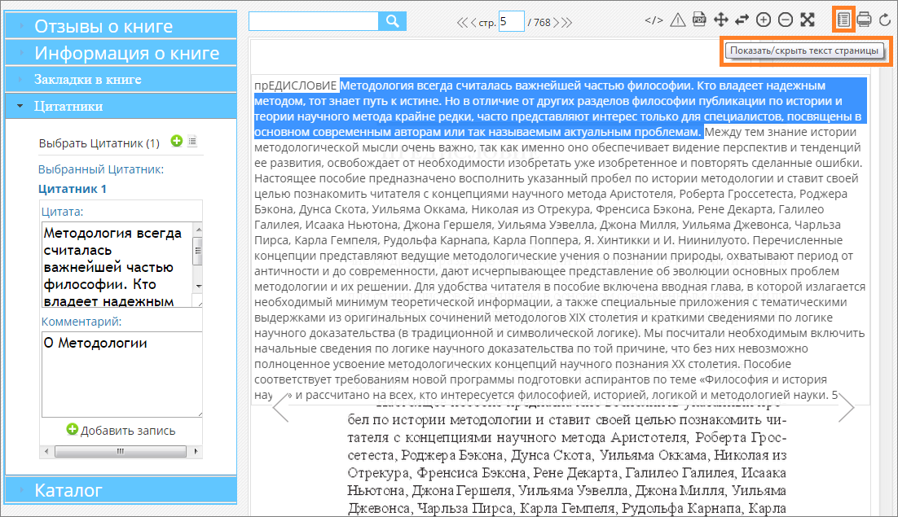
Просмотреть все созданные цитатники можно в личном кабинете во вкладке "Цитатник".
Закладки
Откройте страницу на которую необходимо установить закладку. Для создания закладки кликните на «Установить закладку» в информационном блоке книги:

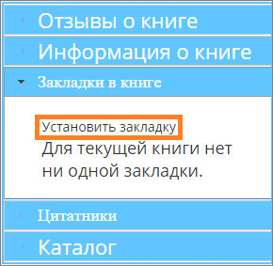 |  | 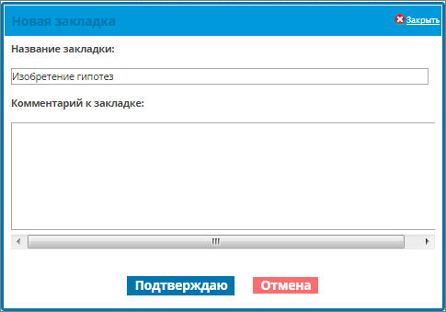

Чтобы перейти на нужную страницу, кликните на название закладки:
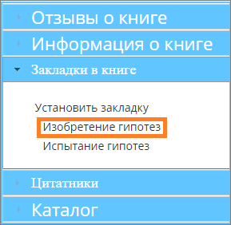
Просмотреть все созданные закладки можно в личном кабинете во вкладке "Закладки".

